Татарстан Республикасы Кукмара муниципаль районы муниципаль бюджет мәктәпкәчә белем бирү учреждениесе «Янил авылы балалар бакчасы»

Светофорда кунакта

Тәрбияче : Гайфуллина А.Ш.
Балалар тезелешеп залга керәләр, урыннарына барып басалар килгән кунаклар белән исәнләшәләр.
Тәрбияче: Балалар без бүген светофорда кунакта булабыз. Светофор үзенең төсләре белән таныштырыр, юл чыгырга өйрәтер һ.б Игътибарлы булыгыз.

Тема: Светофорда кунакта.
Максат:
1) Белем бирү. Балаларда юл йөрү хәрәкәтен белүләрен ныгыту, киңәйтү.
2) Тәрбияләү. Юлда йөргәндә һәрвакыт ашыкмыйча өлкәннәр белән генә йөрергә кирәклеген аңлату.
3) Үстерү. Балаларда хәтерне яхшырту, фикерләү сәләтен үстерү.Игътибарлылыкны арттыру,танып белүне үстерү.
Җиһазлау: Шәһәр рәсеме төшкән картина, светафор, транспорт төшкән рәсемнәр ,магнитлы такта, өлешләргә бүлнгән светафор кисәкләре.
Шөгыль барышы:
Картина карау:
Тәрбияче картинага күрсәтеп балалардан сорый: "Нәрсәләр күрәсез сез бу картинада.
Балалар җавабы: Өйләр, юл, машина, автобус, светофор, җәяүле сукмагы күрәбез.
Тәр:Балалар сез монда тагы светофор күрәсезме? Б: Күрәбез, күрсәтәләр.
Тәр: балалар ә җәяүле сукмагы күрәсезме соң?
Б: Күрсәтәләр
Тәр: Балалар бу картинада бер кыз бала үзе генә юл аркылы чыга. Дөрес чыгамы ул балалар?
Б:Юк
Тәр: Ә кемнәр белән чыгарга кирәк соң?
Б: Әти, әни, әби, бабай, һ.б
Тәр: Бик дөрес әйтәсез юлны өлкән кешеләр белән чыгарга кирәк. Ә үзең генә чыксаң нәрсә була соң?
Б: Машиналар бәреп китә.
Тәр: Бик дөрес әйтәсез.
Магнитлы тактада эш.
Табышмаклар әйтү
1. Тәгәрмәче дүрт
Тәрәзәсе күп
Кешеләрне утырткан,
Ерак җиргә юл тоткан (автобус)
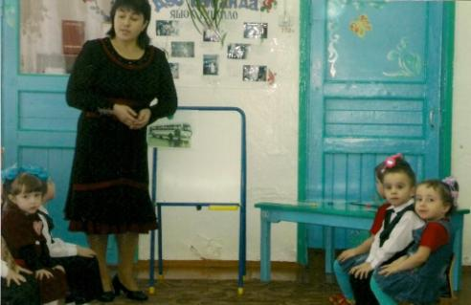

2. "На" - дисәң йөрми
"Тр-р" - дисәң туктамый
Печән салсаң ашамый
Колагын борсаң чаба (машина)

3.Канаты бар, йоны юк
Үзе бара юлы юк (самолет)
4.Ике тәгәрмәчле арба
Атсыз да алга чаба (велосипед)
5.Ат түгел, кешнәми,
Йөз аттан ким эшләми
Үзе йөри тыр да тыр,
Йэ, бу нәрсә кем әйтер? (трактор)
6.Тимер юлдан бара ул
Пууп - пууп дип кычкырып
Озын булып сузылып
Бер бер артлы тезелеп (поезд)
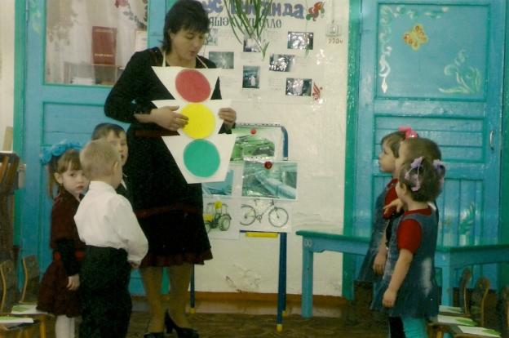
Светофорның өч төсе
Мин - светофор
Һәр баланы күзәтәм
Юлны аркылы чыгарга
Юл йөрергә өйрәтәм.
Кызыл утым яндырсам
Туктап кал син ашыкма
Юлда йөргән машиналар
Үтеп китсен барсы да
Ягез эле балалар нинди төс турында сөйләде светофор?
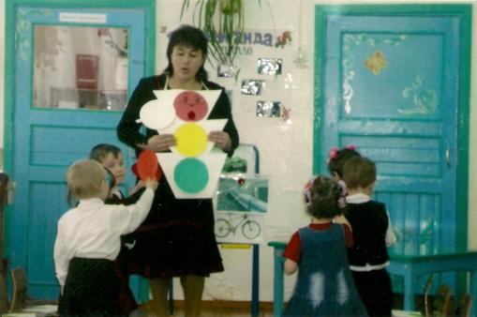
Б: Барсы бергә кызыл түгәрәк күрсәтеп "Кызыл" дип әйтәләр
Тәр: Бик дөрес.
Сары утым яндырсам
Игътибарлы, әзер бул!
Ягез әле күрсәтегез әле светофорның икенче төсен?
Б: Күрсәтәләр, барсы бергә "сары"
Тәр: Бик дөрес
Яшел утым янганда
Чыгарга кирәк юлны
Исән сау йөрегез дип
Озатып калам сезне (балалар яшел төс күрсәтәләр). Әйдәгез әле без әле балалар, яшел ут янганда юл аркылы чыгып калыйк. (Балалар җитәкләшеп җәяүле юлына килеп басалар)
Юл аркылы чыккан чакта
Башта карыйм сул якка
Аннан карыйм уң якка.
Әйдә хәзер юлны аркылы чыксак та була, бер-бер артлы җәяүле юлыннан чыгалар. Чыкканда барсы бергә:
Ашык әйдә, чык әкерен
Сүз әйтми сиңа беркем.
Балалар урыннарына килеп басалар.
Балалар светофорның ничә төсе булды һәм нинди алар?
Җ: Светофорның өч төсе буды
1. Кызыл 2. Сары 3. Яшел
Әйдәгез эле миңа светофорның үзен ясап күрсәтегез әле? Светофор ясыйлар булдырдыгыз балалар.
Безнең балалар светофор турында бер- ике шигырь сөйләп китәргә телиләр әле.
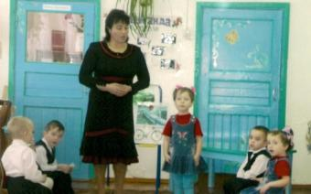
Урамны чыккан чакта,
Башта карагыз чатка.
Анда яна зур фонарь-
Светофор диләр аңар.
һаман уяу була ул
Аннан гына сора юл.
Күзләре аның өчәү
Аның эше юл көйләү.
Кызыл ут — чыгу юк
Сары ут — сабыр ит
Яшел ут - юл ачык, әйдә чык
Светофорга карамасаң,
Ниләр була беләмсең?
Сезнең алда рәсемнәр
Юл чаты бу, күрәмсез.
Шөгелне йомгаклау.
Тәр: Без бүген нинди эшләр эшләдек, нәрсәләр белдек?
Б: Сөйләдек, ясадык, уйнадык, җыйдык, шөгелләндек.

